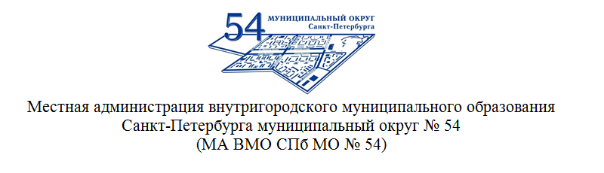
ПРОЕКТ

ПОСТАНОВЛЕНИЕ

«___».___________.2025 № ____

О внесении изменений в Постановление от 24.03.2022 № 13 «Об утверждении Порядка проведения антикоррупционной экспертизы нормативных правовых актов, принимаемых Местной администрацией внутригородского Муниципального образования Санкт-Петербурга муниципальный округ № 54, а также их проектов»

В целях приведения нормативных правовых актов в соответствие с действующим законодательством, Местная администрация внутригородского муниципального образования города федерального значения Санкт-Петербурга муниципальный округ № 54

ПОСТАНОВЛЯЕТ:
- Внести в Порядок проведения антикоррупционной экспертизы нормативных правовых актов, принимаемых Местной администрацией внутригородского муниципального образования Санкт-Петербурга муниципальный округ № 54, а также их проектов, утвержденный Постановлением «Об утверждении Порядка проведения антикоррупционной экспертизы нормативных правовых актов, принимаемых Местной администрацией внутригородского Муниципального образования Санкт-Петербурга муниципальный округ №54, а также их проектов» от 24.03.2022 № 13 следующие изменения:
- пункт 2 изложить в следующей редакции:
«2. Антикоррупционной экспертизе подлежат нормативные правовые акты, принятые администрацией, а также проекты нормативных правовых актов.»
- в пункте 4 слово «юристом» заменить словами «юридической службой»;
- в пункте 6 слово «юристом» заменить словами «юридической службой»;
- пункт 7 дополнить словами «(Приложение)»;
- в пункте 8 слово «юристом» заменить словами «юридической службой»;
- пункт 9 изложить в следующей редакции:
«9. Заключение подписывается не менее 3-мя членами юридической службы и направляется на рассмотрение руководителю местной администрации в течении 3-х рабочих дней. К заключению прилагает нормативный правовой акт (проект нормативного правового акта), в отношении которого проводилась антикоррупционная экспертиза.»
- Опубликовать (обнародовать) настоящее постановление в официальном печатном издании ВМО СПб МО № 54 и разместить на официальном сайте в информационно-телекоммуникационной сети «Интернет»;
- Настоящее постановление вступает в законную силу после его официального опубликования.

Глава местной администрации А.В. Девяткин

